Pamiętaj!!!!
Musisz
sprawdzić bezpieczeństwo swoje
i swoich pracowników

Miejsca wydobywania rud metali

Warszawa, 2021 r.

Miejsca wydobywania rud metali

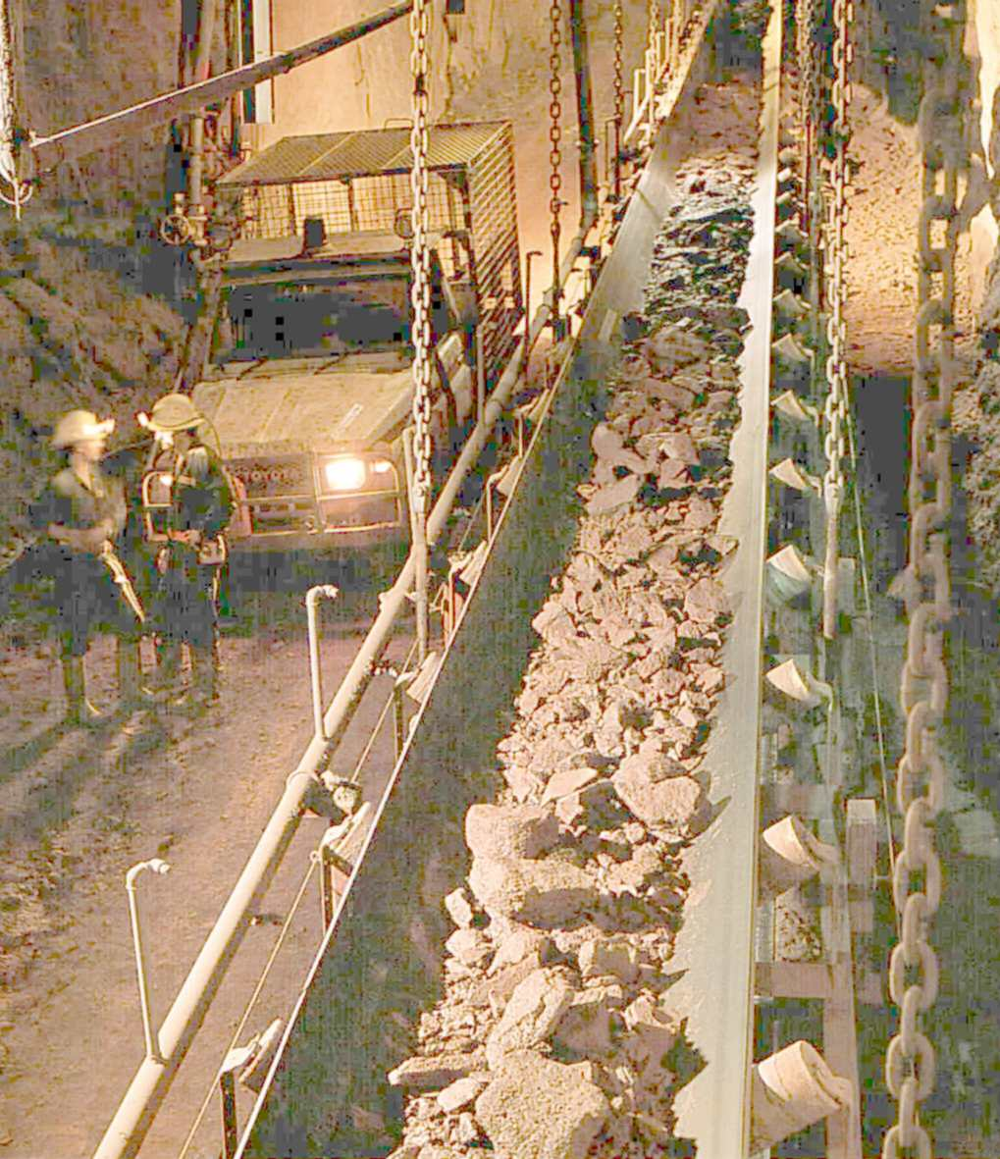

Miejsce wydobywania rud metali (zbiory IMP w Łodzi)
Narażenie radiacyjne, powodowane przez radon związane jest przede wszystkim z zamkniętymi przestrzeniami o słabej wentylacji. W związku
z powyższym, miejscami szczególnie zagrożonymi promieniowaniem jonizującym są kopalnie, głównie rud uranowych i metali kolorowych, ale również węgla kamiennego.
Problem występowania narażenia radiacyjnego
w kopalniach uranu interesował uczonych już od ponad pięćdziesięciu lat. W latach pięćdziesiątych ubiegłego stulecia wykazano, że przyczyną zwiększonego ryzyka zachorowania na raka płuc nie jest sam radon, lecz krótkożyciowe produkty jego rozpadu, osiadające
w płucach i drogach oddechowych. Od ponad pół wieku prowadzono kontrolę narażenia radiacyjnego górników kopalń uranowych. Natomiast pomijano lub zaniedbywano to zagrożenie w kopalniach nie uranowych i budynkach mieszkalnych. Przez ostatnie trzydzieści lat poglądy uległy jednak zmianie zarówno
w odniesieniu do kopalń, jak i budynków mieszkalnych. Ważnym dokumentem przedstawiającym dane na temat zachorowalności górników był raport BEIR VI, ogłoszony przez amerykański Komitet Badań Naukowych (National Research Council). Autorzy raportu przeanalizowali zachorowalność grupy 60 000 górników pracujących w latach 1941-1990 w różnego typu kopalniach w 8 krajach. Okazało się, że zachorowania na raka płuc stwierdzono u 2600 górników, podczas, gdy model teoretyczny wskazywał, że w badanej grupie można się spodziewać 750 zachorowań.
Problemem narażenia radiacyjnego w polskich kopalniach węgla kamiennego zajmowano się już
w latach siedemdziesiątych i osiemdziesiątych ubiegłego stulecia. Badania narażenia radiacyjnego w polskich kopalniach wykazały, że stężenie energii potencjalnej alfa pochodnych radonu w powietrzu kopalnianym może niekiedy być wysokie i osiągać wartość do kilkudziesięciu μJ/m³. Dawki, na jakie mogą być narażeni górnicy, w specyficznych warunkach, przekraczają dopuszczalne limity.
Ze względu na specyficzne warunki klimatyczne panujące w kopalniach, zaleca się, aby detektory radonu były noszone przez górników.
Kopalnie rud miedzi są to obiekty podziemne
o rozległej strukturze zarówno poziomej jak i pionowej. W celu dokonania oszacowania średniorocznego stężenia radonu w wyrobiskach należy wykonać pomiary w różnych rejonach wentylacyjnych. Liczba detektorów określona zostanie przez służby wentylacyjne kopalni, ale nie powinna być mniejsza niż 30 detektorów. Przesłane detektory należy rozdzielić wśród górników w sposób reprezentatywny, tak aby pomiarami objąć całą kopalnię. Oznacza to, że detektory należy podzielić proporcjonalnie do liczby górników pracujących
w rejonach, na stanowiskach itp. Detektory tła (dołączone do detektory pomiarowych) należy umieścić w miejscach przechowywania detektorów po zakończeniu pracy przez górników (łaźnie, szatnie, lampownie itp.). Detektory te powinny być umieszczone przez cały okres ekspozycji. (tzn. od daty początku okresu ekspozycji do daty końca okresu ekspozycji włącznie). Okres ekspozycji detektora wynosi minimum jeden miesiąc. W danym okresie ekspozycji jednemu górnikowi należy przydzielić tylko jeden detektor. Przy odsyłaniu detektorów ważne jest podanie okresu ekspozycji i rzeczywisty czas pracy górnika oraz czas ekspozycji tła.

Sposoby obniżania stężenia radonu
Jednym ze sposobów obniżania stężenia radonu
w miejscach pracy jest zwiększenie intensywności przewietrzania wyrobisk kopalnianych.
Każdorazowo po zmianach technicznych takich jak na przykład zmiana sposobu i intensywności przewietrzania lub po zmianach organizacji pracy, należy powtórnie wykonać pomiary stężenia radonu, zgodnie
z wytycznymi zawartymi w materiale informacyjnym.

Health Effects of Exposure to Radon BEIR VI (1999)

